Конспект занятия ракета
Цель: закреплять навыки рисования цветными карандашами и восковыми мелками, умение правильно их держать.
Задачи:
Образовательные: сформировать представление детей окосмическом корабле.
Развивающие: Развить логическое мышление, воображение, память, творчество.
Воспитательные:
- приобщать детей к изобразительному искусству.
Материал к занятию: лист бумаги, цветные карандаши (чёрный, жёлтый, оранжевый, синий, зелёный, + красный восковой мел.)
Ход НОД:
Какой праздник скоро наступает?
Верно, праздник космонавтов.
Знаете ли вы, на чём путешествуют космонавты?
Правильно, на ракетах.

Теперь вспомним и назовём из каких частей состоит ракета.
Правильно, нос, фюзеляж, иллюминаторы, хвост, крылья.

Начнём рисовать. Лист распологаем горизонтально.
В начале нарисуем нос корабля. Чуть выше середины листа с правой стороны ставим точку, это кончик носа. Который мы будем соединять с концом корабля.

Ниже середины по горизонтали проводим наклонную линию, это будет сопло ( конец) корабля.
Далее округлой линией соединяем точку носа с концом ракеты.
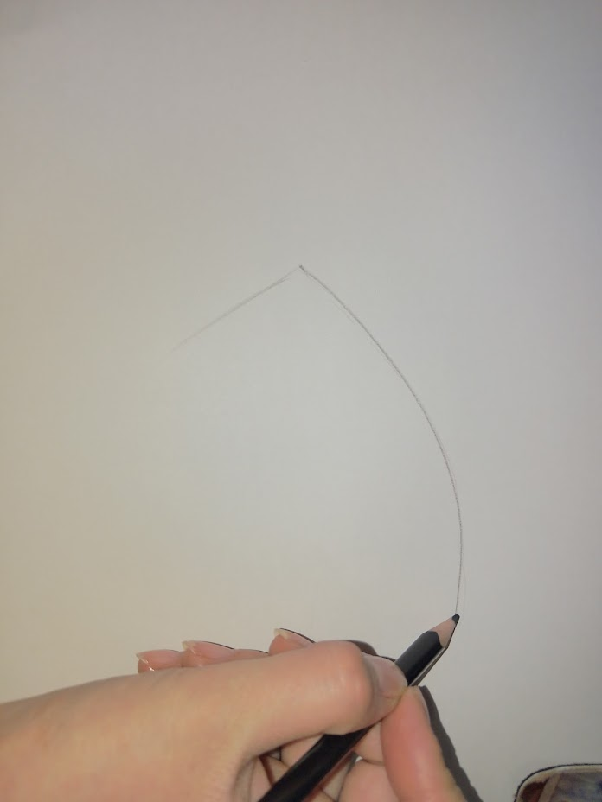
Теперь отделяем нос от основного фюзеляжа.
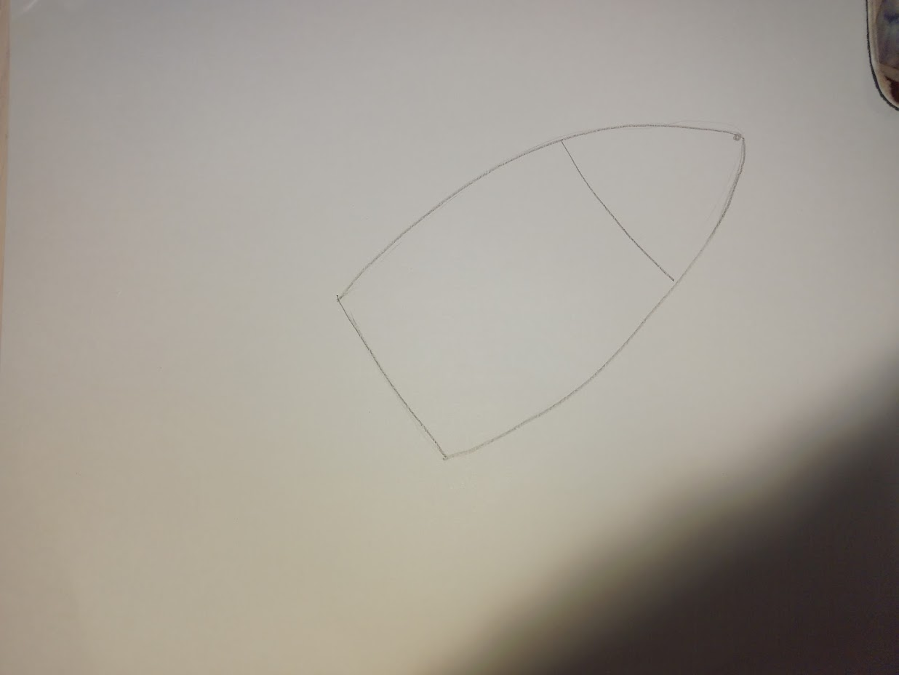
Примерно на середине корпуса рисуем иллюминатор. Первый круг, это стекло, второй обшивка.
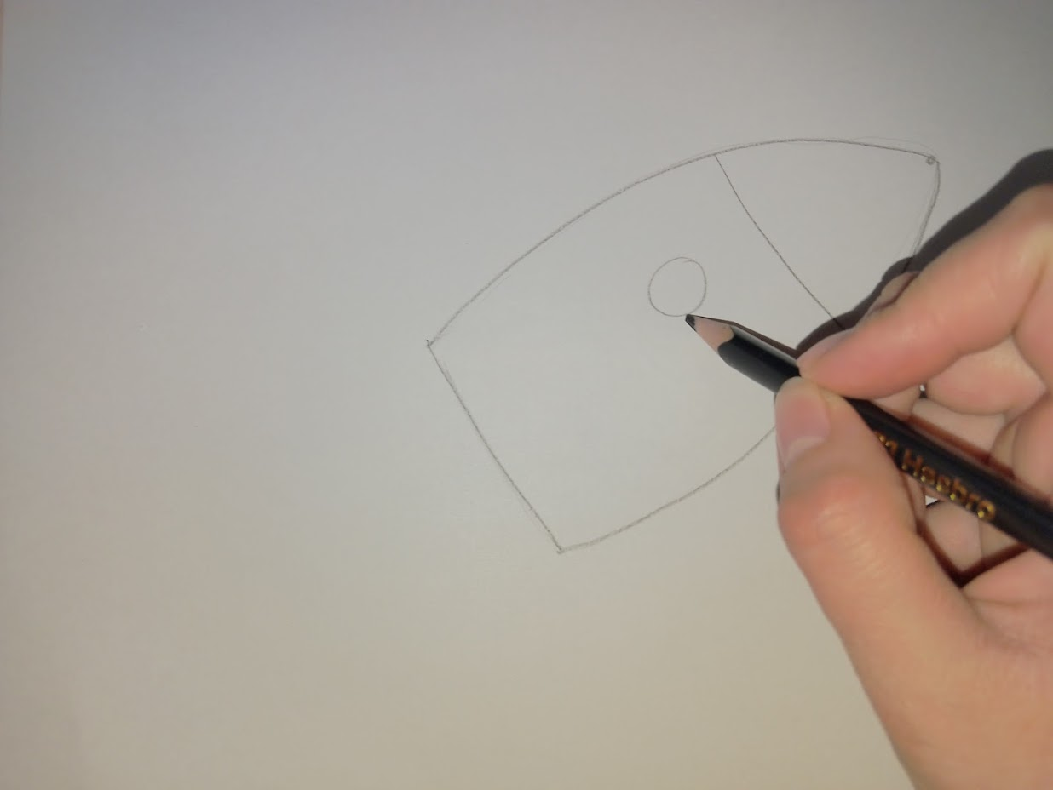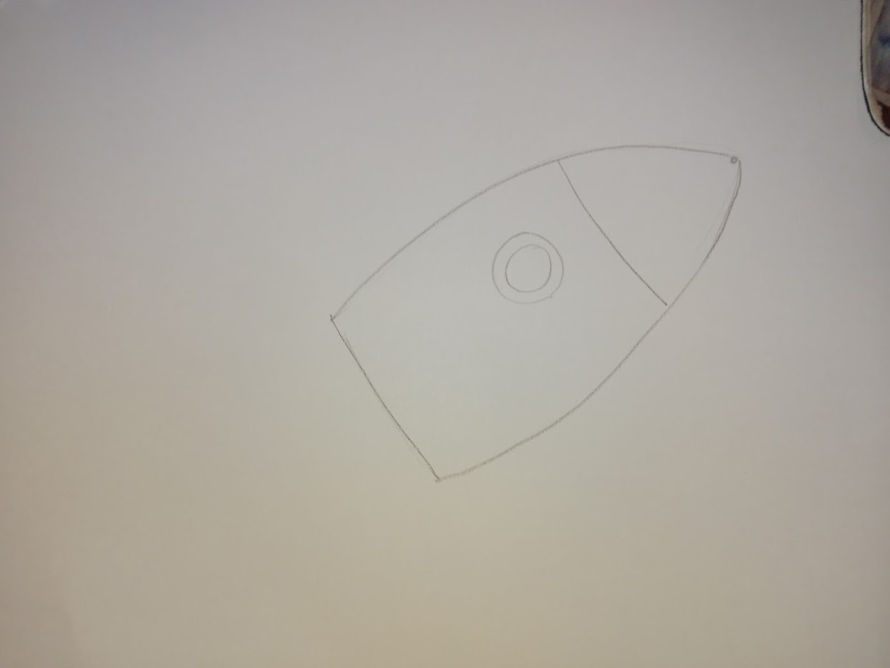
Внизу ракеты рисуем крылья, их 3, 2 с боку и 1 по середине.
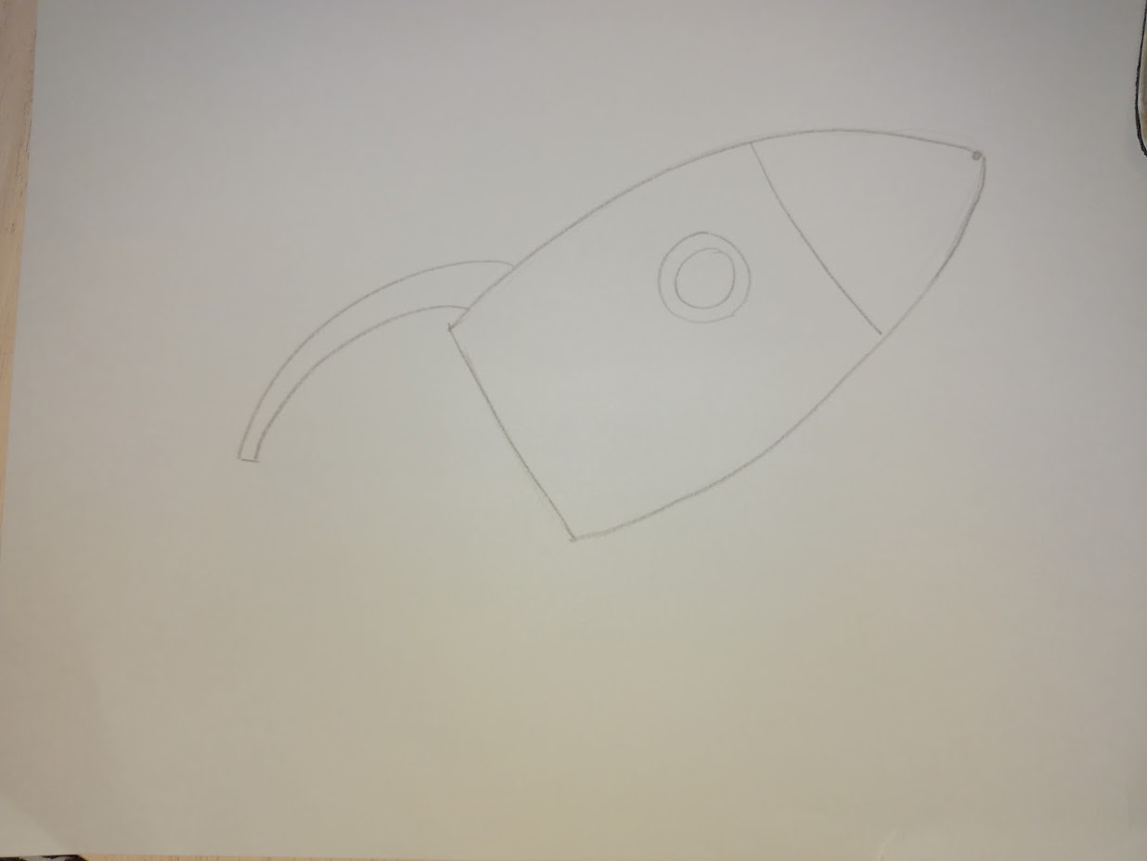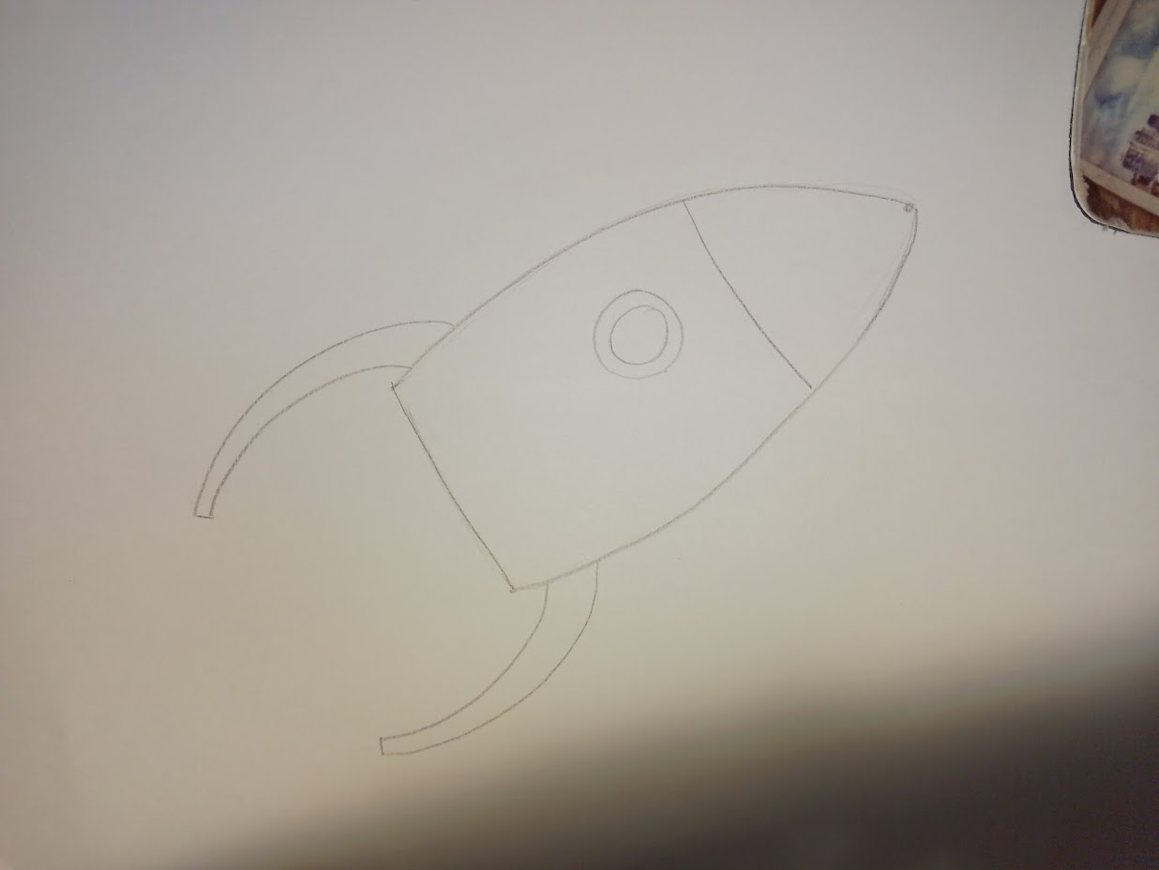
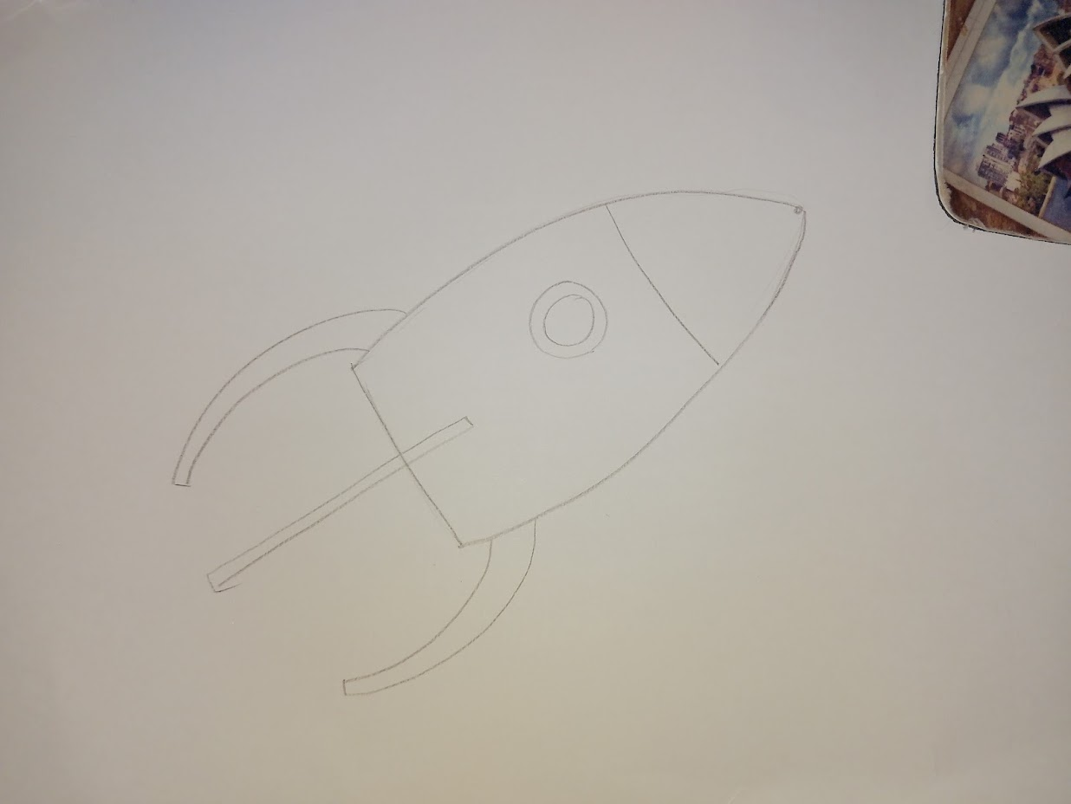
На этом с ракетой пока всё.
В нижнем левом углу рисуем часть Земли. С частью северного полюса и материком.

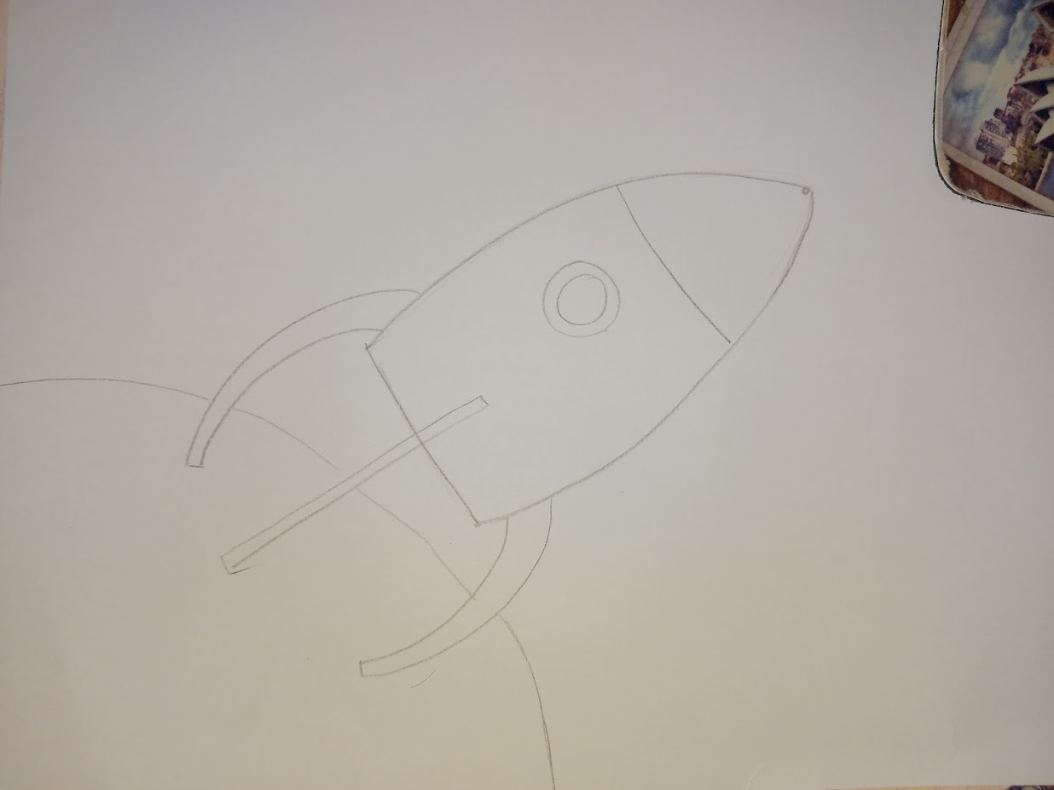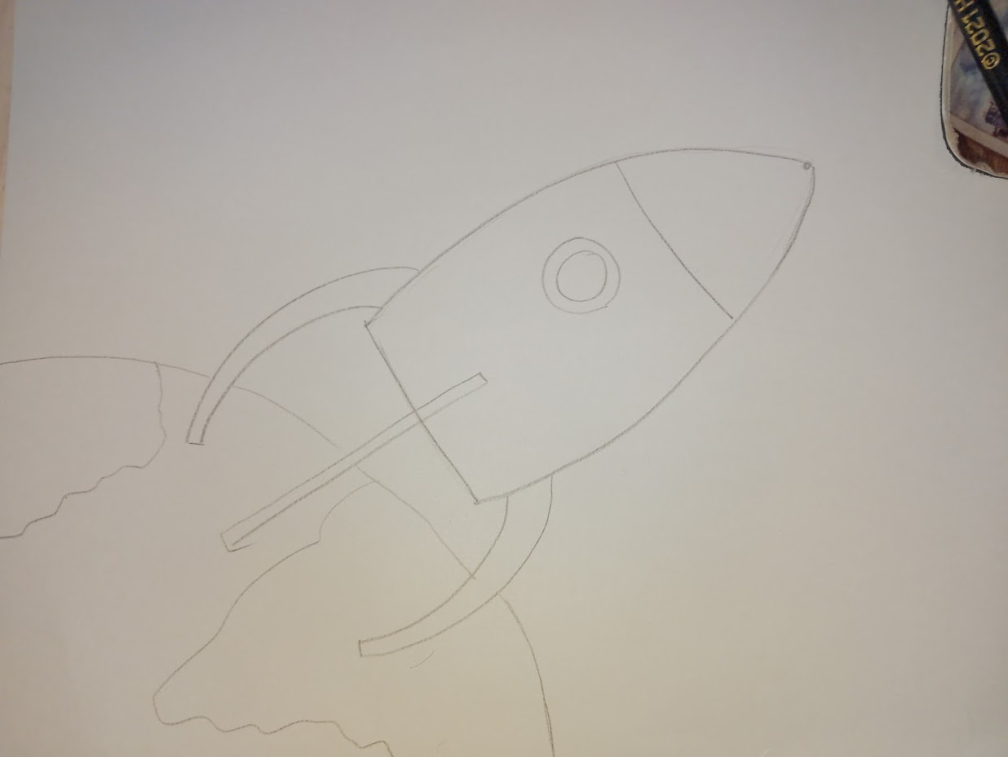
В правом верхнем углу рисуем Солнце.
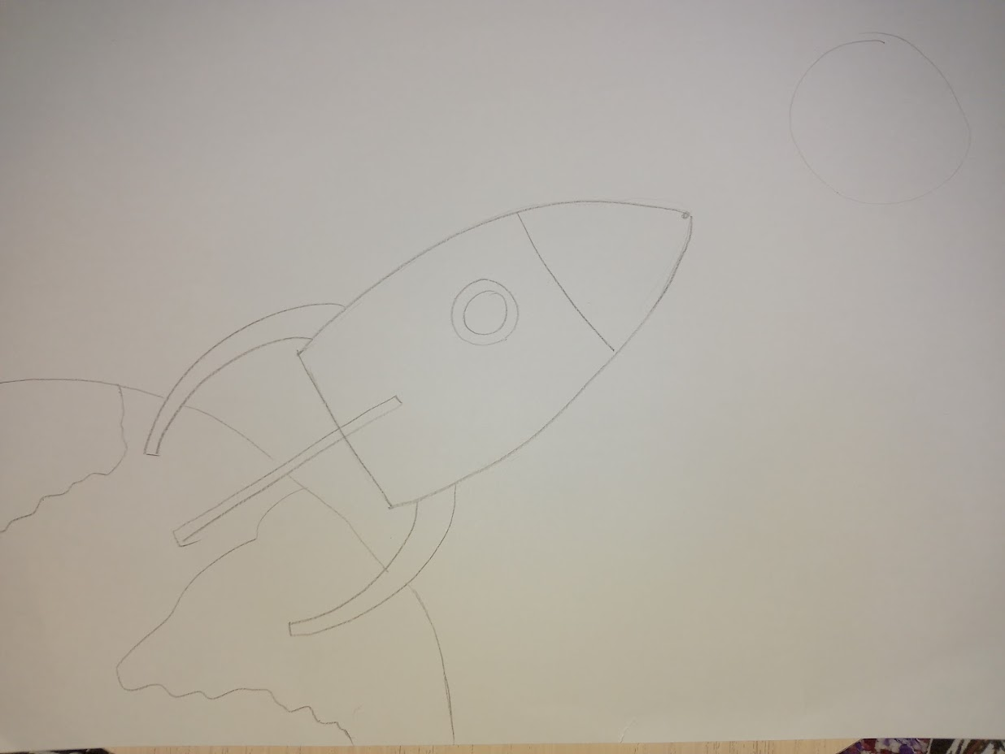
А над землёй немного левее от ракеты рисуем луну.
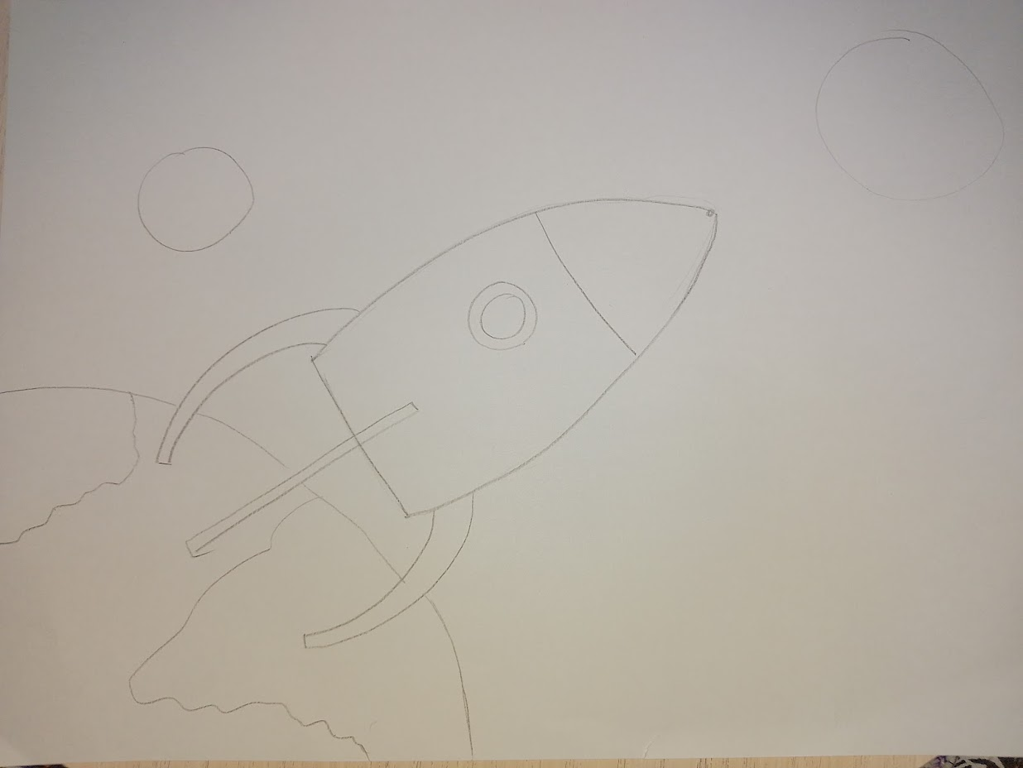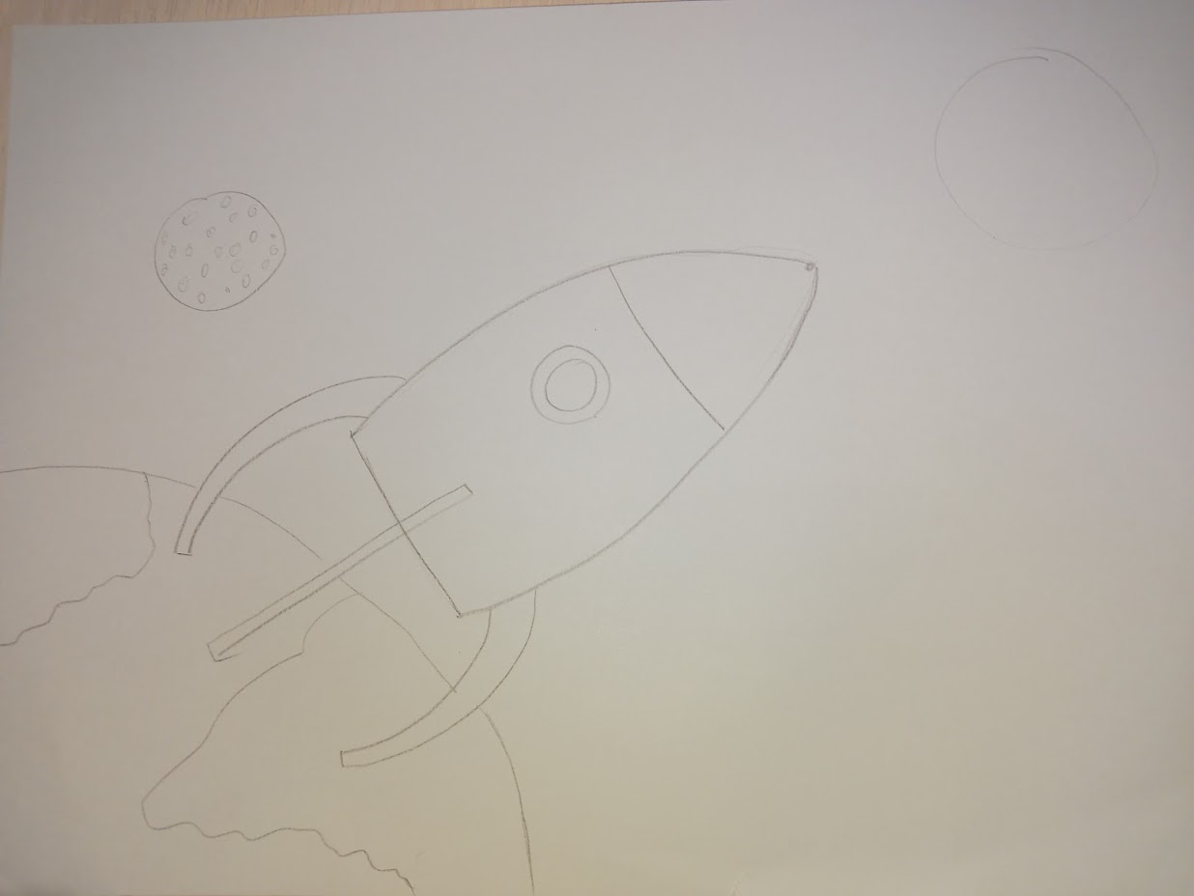
На этом набросок закончен, можно раскрашивать.
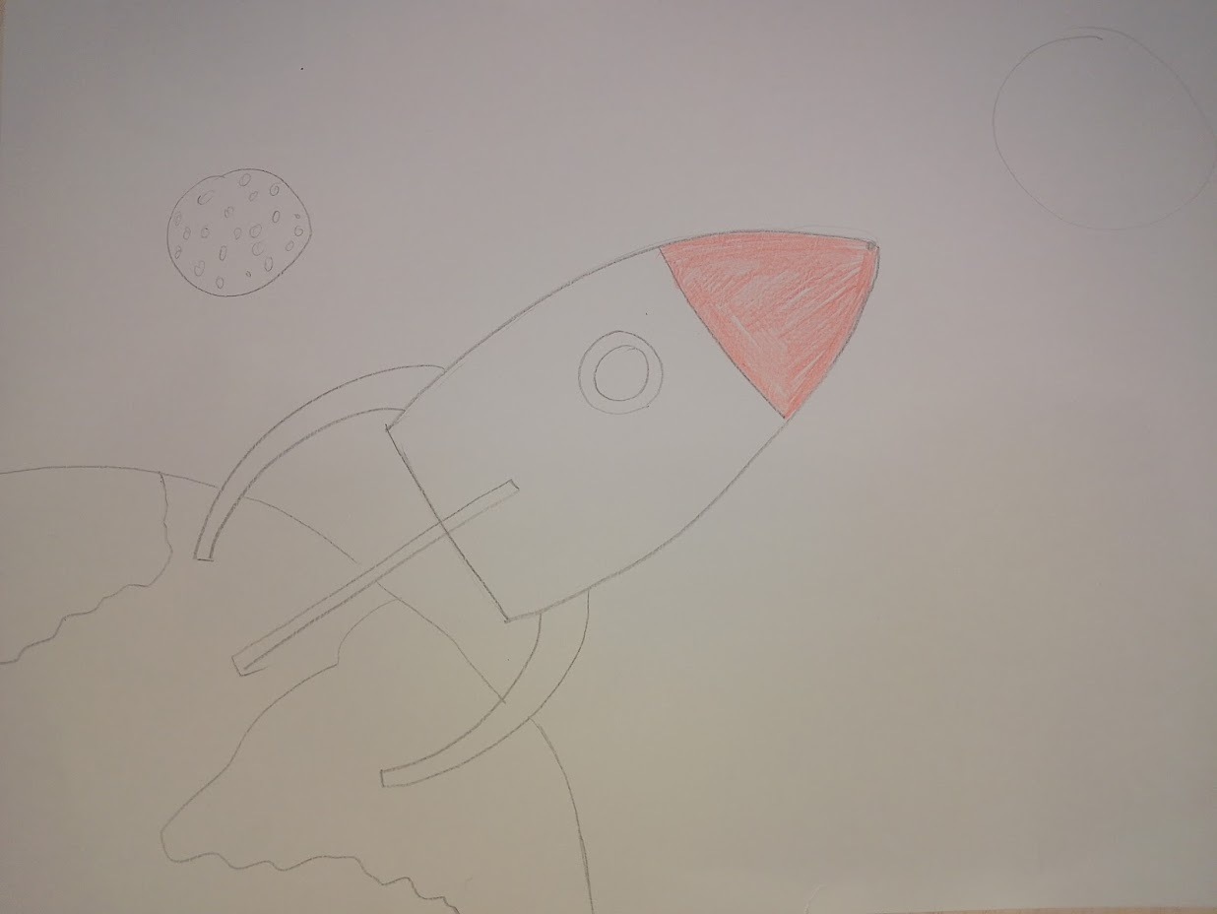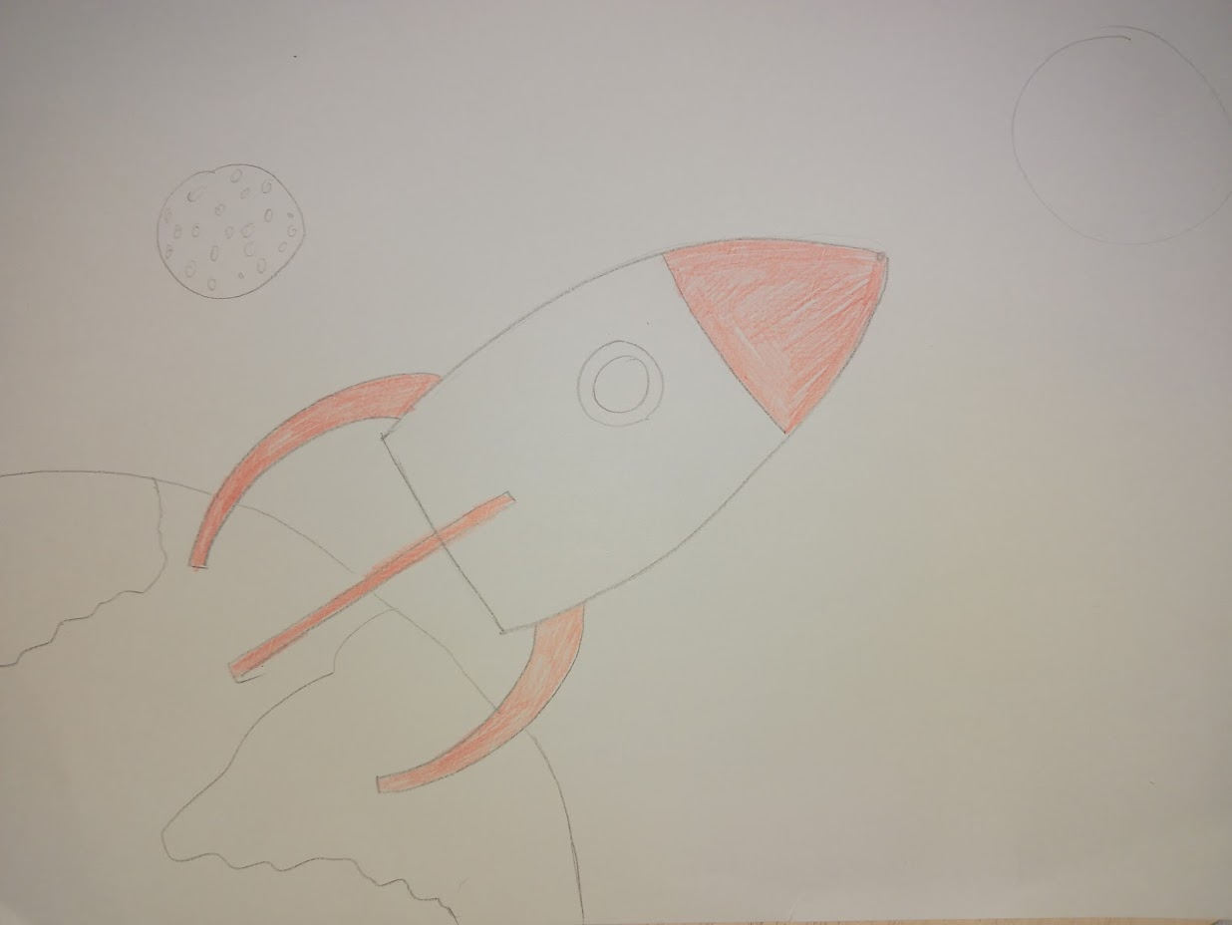
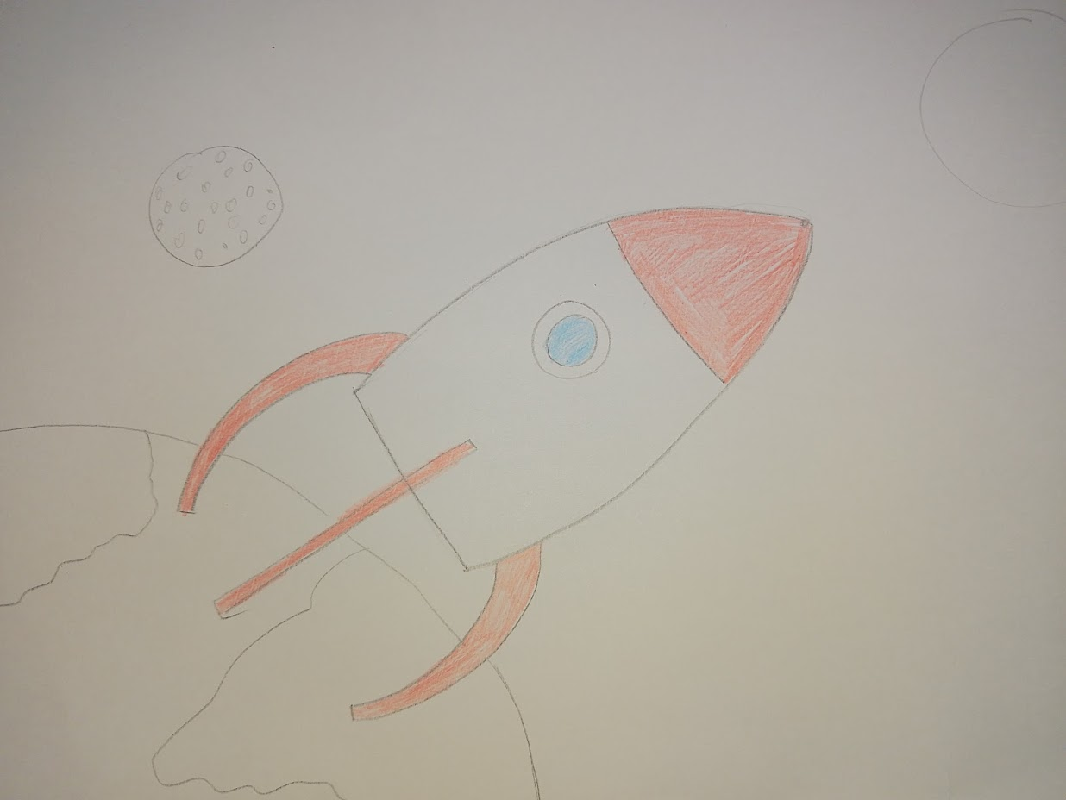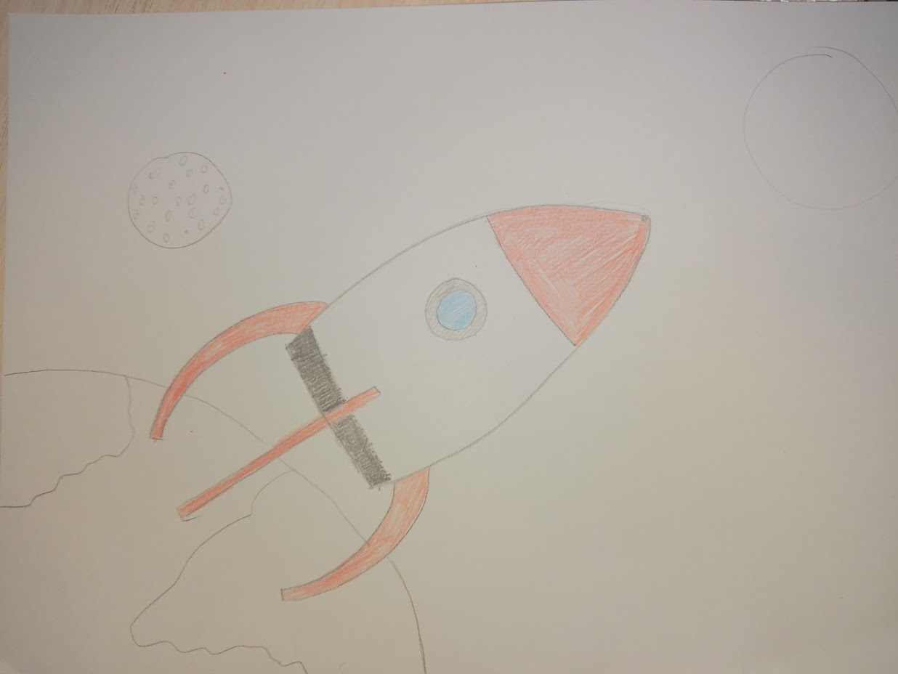
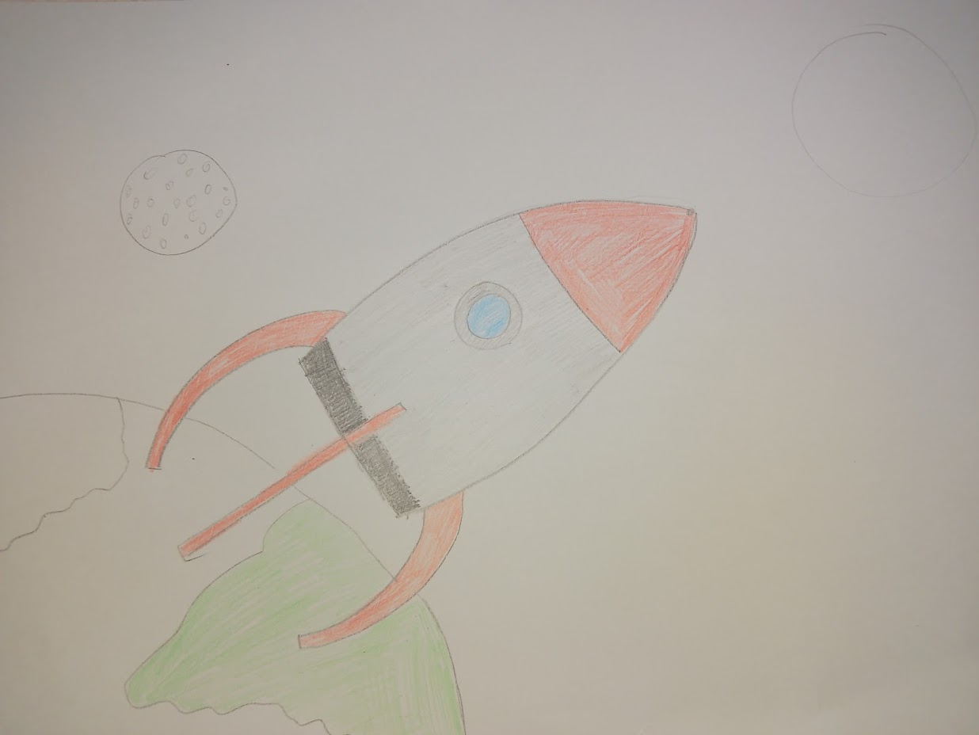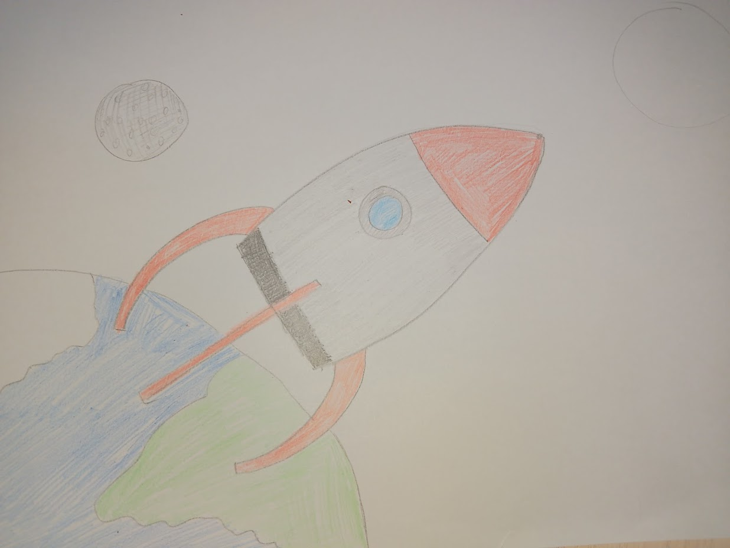
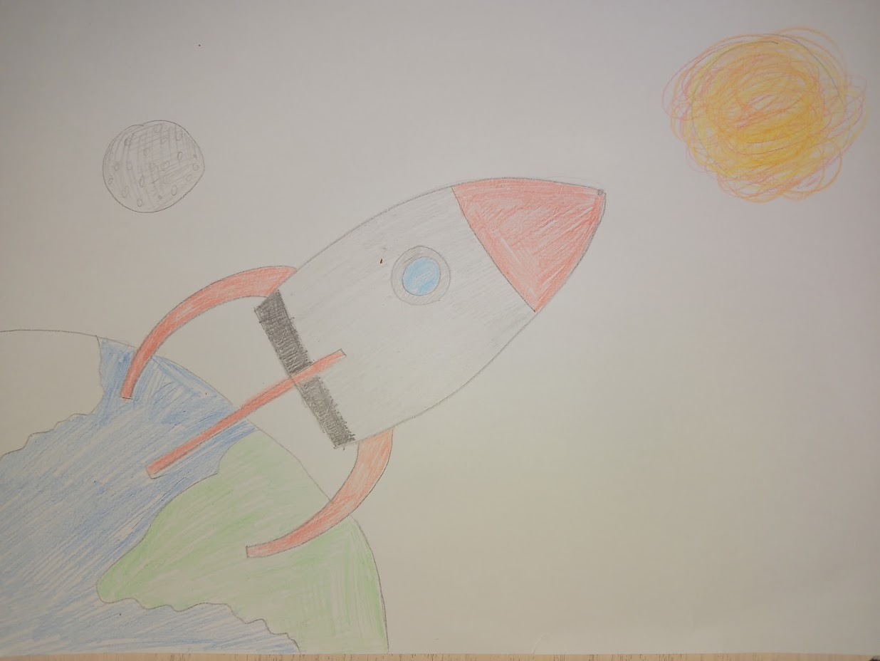
У вас всех получились замечательные работы.
Теперь, я предлагаю вам посмотреть на рисунки других ребят, давайте вывешаем работы на доску и устроим выставку кораблей.
Садитесь по местам. Понравились ли вам работы других ребят?
Наше занятие подошло к концу. Скажите, ребята, что вы сегодня делали?
Спасибо вам за работу, давайте поскорее наведём порядок на рабочих местах.

